河南省普通高校招生考生服务平台
网上申请照顾条件操作手册
(考生版)

2019年11月

目 录
一、 选择照顾条件网上申请 1
二、 填写保存信息 1
三、 正式提交信息 3
四、 查看审查结果 5

选择照顾条件网上申请
考生在规定的时间内登录河南省普通高校招生考生服务平台(https://pzwb.heao.gov.cn/pzservice/)，通过选择菜单栏的照顾条件或者点击右侧照顾条件链接进入照顾条件申请页面。
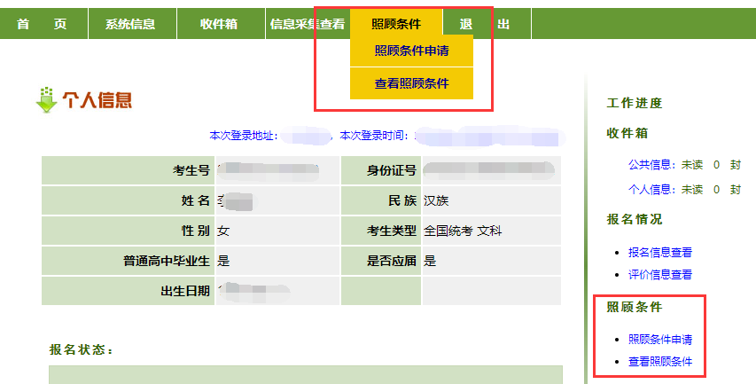

填写保存信息
在弹出的考生照顾条件申请页面中选择需要申请的照顾条件和
填写证件信息，并保存信息。
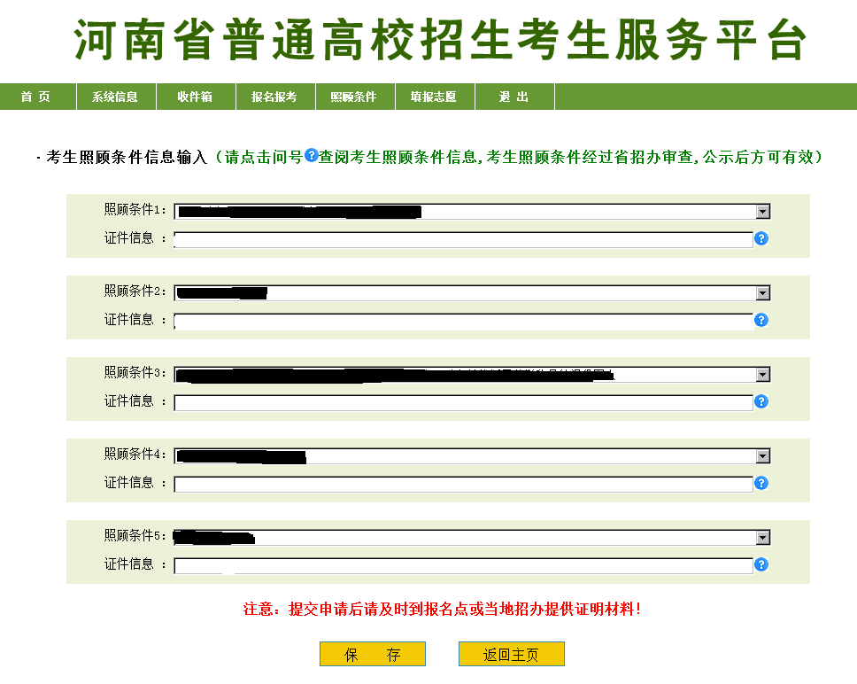考生查看申请的照顾条件，
选择照顾条件，填写证件信息
选择照顾条件填写证件信息
选择照顾条件填写证件信息
选择照顾条件填写证件信息

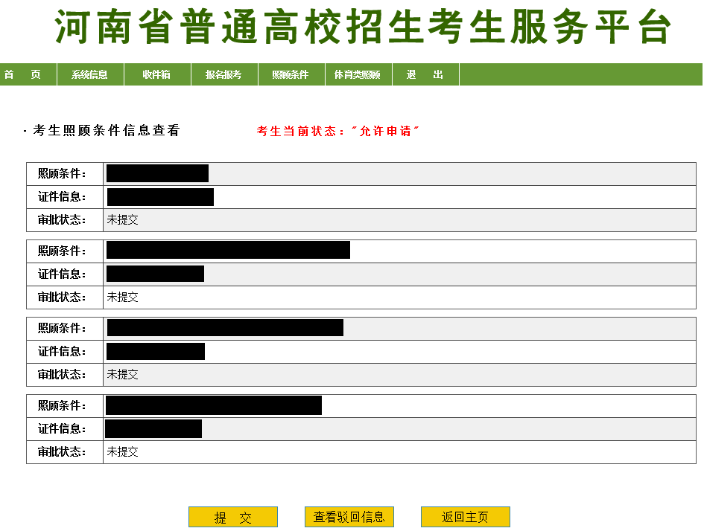

正式提交信息
考生保存完申请的照顾条件后，在查看照顾条件页面中，考生当前状态为“允许申请”，审批状态为“未提交”。
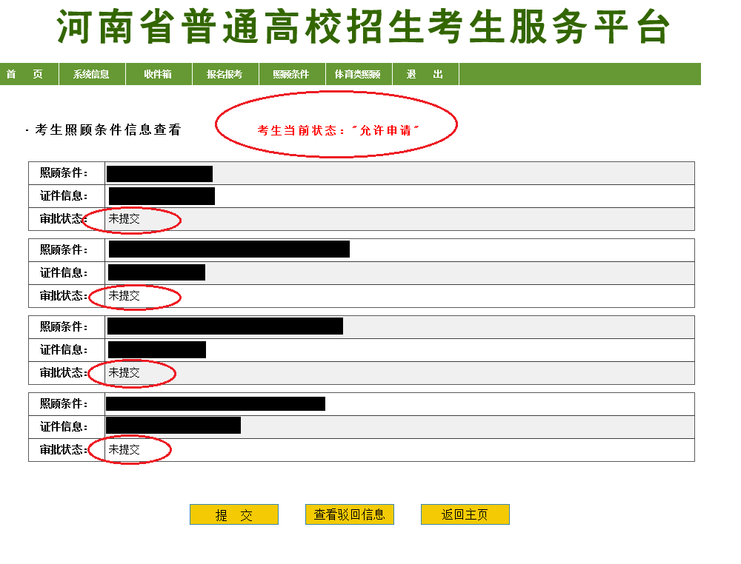
在允许申请状态下考生可以通过选择照顾条件申请重新录入。如果确认无误，可以点击提交按钮正式提交申请的照顾条件。请注意：照顾条件信息一旦提交，将不能再进行任何修改操作，请慎重操作！
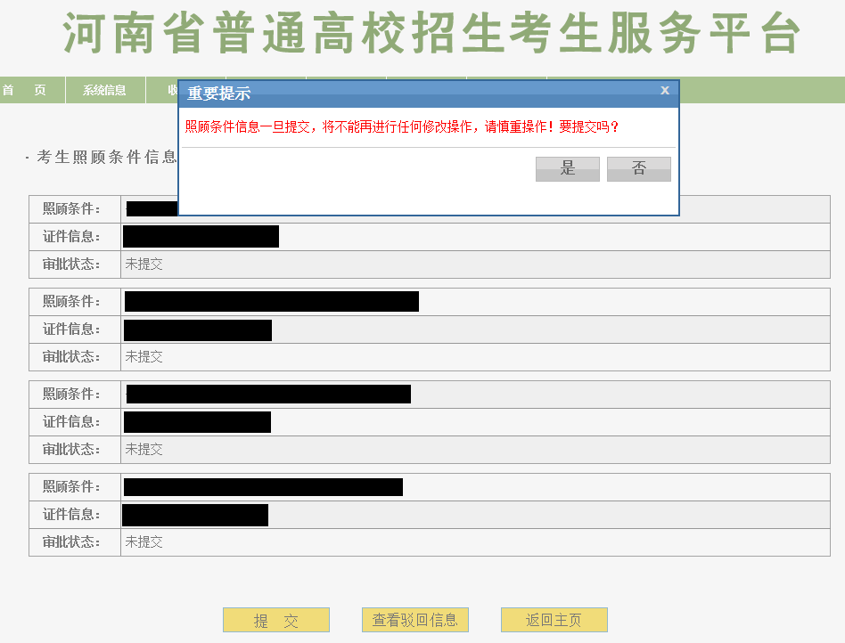
一旦提交不能再进行任何修改请慎重操作！
提交后考生当前状态为“已提交申请”，审批状态为“审查中”。
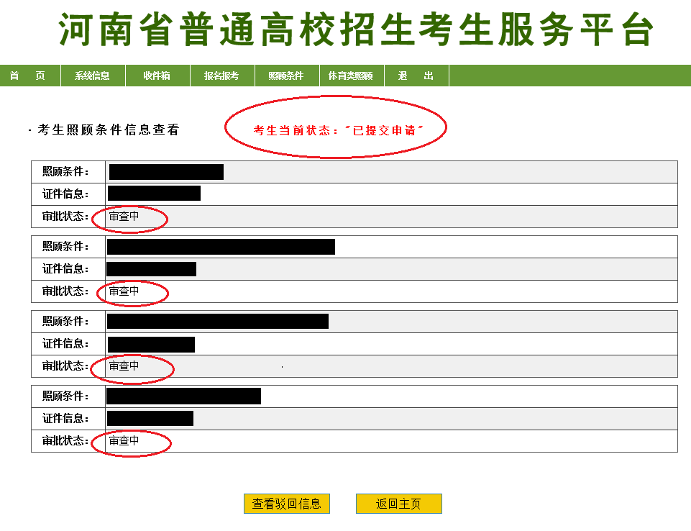
请考生认真如实填写照顾条件，对提供虚假报名材料或照顾加分材料，或采取其他弄虚作假等行为骗取享受增加分数资格的，无论何时被发现，均取消其报名、录取资格。被取消资格的考生，由省级招办将其违规事实记入本人的诚信档案。
提交申请后请及时到报名点或当地招办提供证明材料。

查看审查结果
1、审核通过
考生在查看照顾条件页面查看招办的审查结果。
2、查看驳回信息
考生通过点击“查看驳回信息”按钮查看申请的照顾条件是否有驳回的情况。
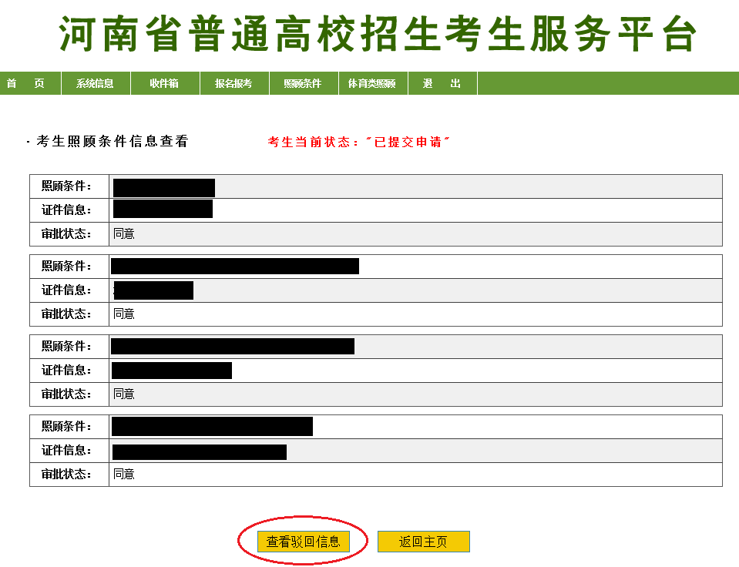
如果没有驳回信息，会提示出现“暂时没有驳回信息！”
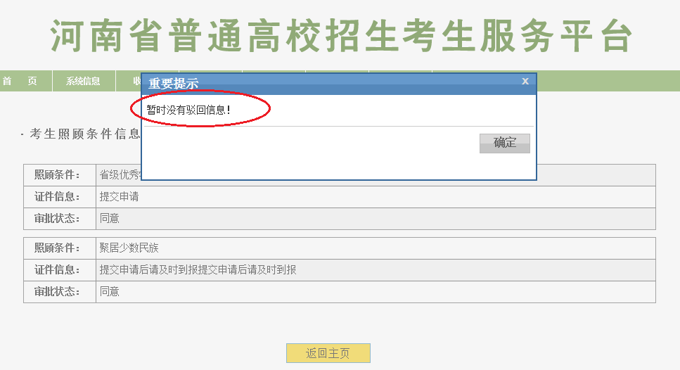
如果存在驳回信息，系统会显示具体的驳回原因。
